1. 下载源码
2. 在EgretLauncher里导入项目

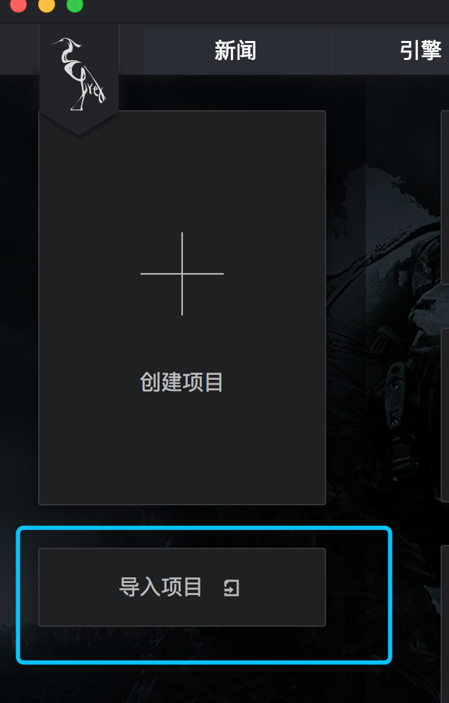

1. 设置发布

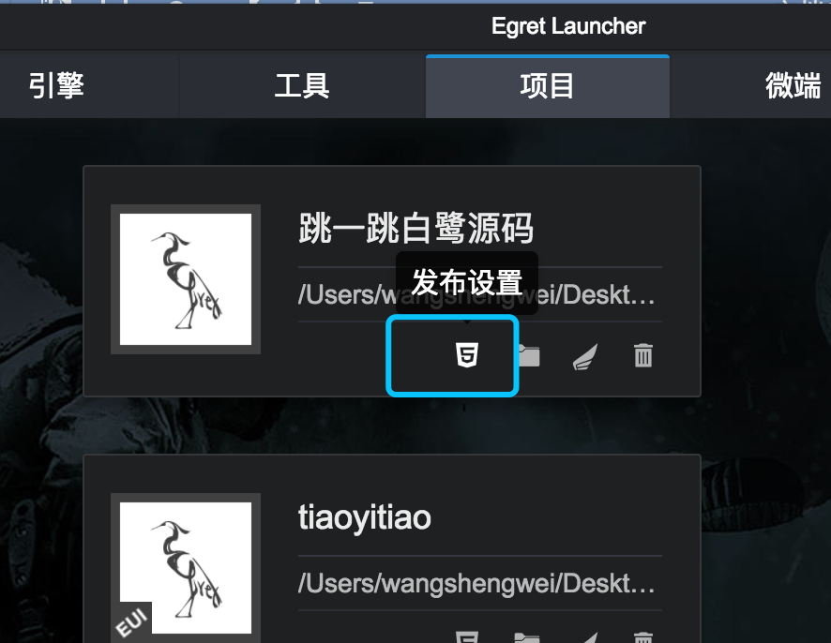

1. 设置名称并确定(会生成微信小游戏的代码)

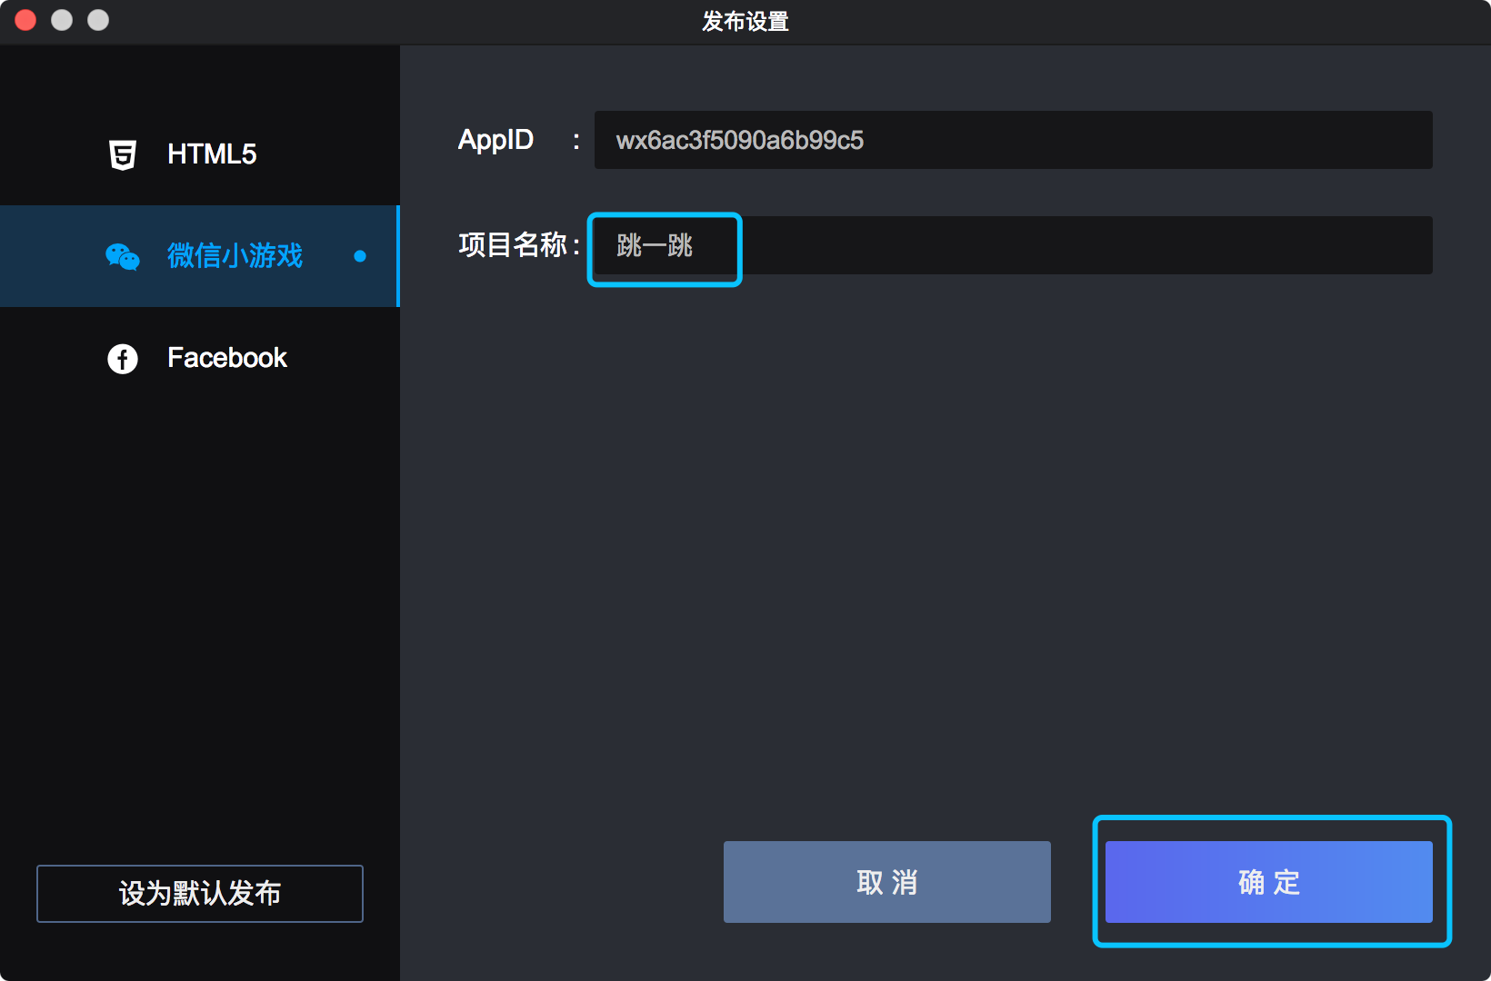

1. 在Wing中打开项目并编译运行

